Necesidad de des-sacerdotalizar la Iglesia Católica
Por: Jorge Costadoat
Me parece que el problema principal de la Iglesia Católica hoy no es el clericalismo, sino la versión sacerdotal del catolicismo. El clericalismo es un problema moral. La organización sacerdotal de cristianismo, no. Esta constituye una dificultad estructural. Si la Iglesia Católica no estuviera organizada sacerdotalmente, no habría los abusos de poder de los clérigos que hoy tanto lamentamos y muchos otros problemas más.
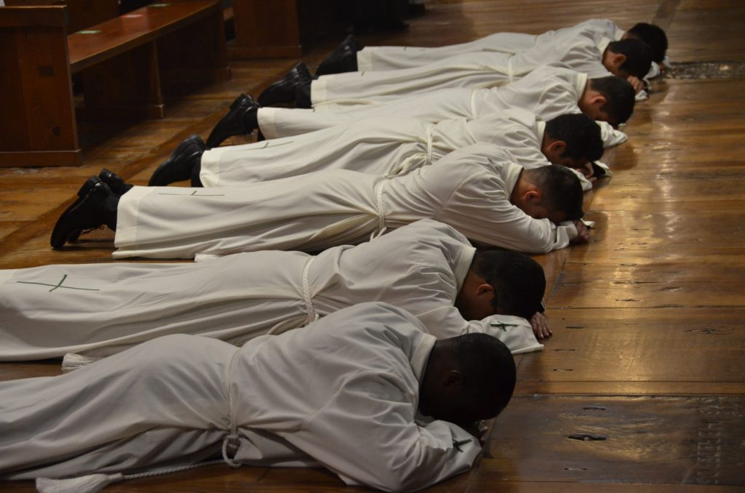
Ordenación sacerdotal
Hay sacerdotes que no son clericales. No abusan de su investidura. Son ministros humildes, que caminan con sus comunidades y a su servicio. Aprenden del laicado y efectivamente lo orientan porque tienen la apertura necesaria para aprender de la realidad y de la vida en general. De sus prédicas nadie arranca porque tienen algo que decir.
Sin embargo, ellos no han sido elegidos por sus comunidades y, en consecuencia, no les deben rendir cuenta del desempeño de sus funciones. Los presbíteros, sacerdotes, ministros o como quiera llamárselos, son escogidos por otros sacerdotes y son ordenados por los obispos para cumplir una función. En este sentido, bien puede aplicárseles el nombre de “funcionarios”, aunque no guste. Son administradores mayores o menores, de una especie de multinacional, ¿la más grande del mundo?, que nada debiera tener que ver con la Iglesia de Cristo.
La Iglesia –que, como cualquiera organización humana, requiere una institucionalidad- necesita de estos servidores para cumplir tareas que van del anuncio de la Palabra a la administración de los sacramentos, pasando por la recaudación de medios para desarrollar estos servicios, para sostener obras educativas, de caridad y de justicia, y para la sustentación de sus propias vidas. Pero esta misma organización ha podido deshumanizar a su dirigencia. De hecho lo hace. ¿Necesita hacerlo en algún grado? En más de una oportunidad nos ha parecido que sí.
El caso es que en la Iglesia Católica actual es posible ser sacerdote sin ser cristiano. Suena duro, pero a esto hemos llegado. En los seminarios de las más distintas partes del mundo se forma gente para enseñar y administrar sacramentos, y para mandar personas. A su efecto, los formandos son sometidos a procesos de aculturación. Los seminaristas son romanizados. Son reformateados. Se los viste como curas para distinguirlos de los demás. Son eximidos de pasar por las experiencias fundamentales de sus contemporáneos, como ser la intimidad afectiva y la paternidad, y en el caso de los religiosos, además, por la obligación de cualquier persona de ganarse el pan.
Los sacerdotes son seres psicológicamente escindidos en la misma medida que son separados (“elegidos” por Dios) del común de los mortales. Ellos representan la separación Iglesia-mundo. Aquí la Iglesia (“sagrada”), allí el mundo (“profano”). En tanto esta separación se acentúa, son incapacitados para entender lo que ocurre y para guiar efectivamente a un pueblo que progresivamente los considera irrelevantes. Las prédicas de muchísimos de ellos son un fracaso de principio a fin. Incluso la doctrina de la Iglesia Católica, en más de un aspecto, proviene de gente que parece carecer de la raigambre epistemológica necesaria. Muchos, especialmente los jóvenes, la consideran una rareza. El caso es que, los mismos sacerdotes, divididos interiormente, bipolarizados, terminan por reventarse. Tal vez los curas clericales logran sortear este peligro. Pero seguramente al precio de una deshumanización que no puede ser voluntad del Dios que, convertido en un ser humano auténtico y el más auténtico de los seres humanos, nos humaniza. Jesús fue un laico que supo integrar en su persona la realidad en sus más diversos aspectos, una persona humana que nos divinizó porque nos laicizó. ¿Quién puede explicar que se lo haya convertido en un Sumo y Eterno sacerdote?
La Iglesia Católica no necesita solucionar el problema del clericalismo. Necesita, en primer lugar, des-sacerdotalizarse. En la Iglesia se han dado y se dan versiones no sacerdotales del cristianismo: el monacato, la religiosidad popular latinoamericana, el 70% de las comunidades de la Amazonía sin sacerdotes, las iglesias evangélicas pentecostales y otras. Todas estas versiones tienen problemas propios. Unas son más sanas, “más cristianas”, que otras. La versión sacerdotal del cristianismo se ha convertido en una expresión patológica del mismo.
Los ministros de la Iglesia Católica –que lamentablemente no dejan de ser llamados “sacerdotes”, como lo quiso el Vaticano II- debieran ser elegidos, formados e investidos de poder para conducir a las comunidades gracias a procesos en los que pueda controlarse que han llegado a tener la autoridad necesaria para desempeñar un servicio de este tipo. La autoridad, en la Iglesia de Cristo, debiera provenir, en primer lugar, de una experiencia personal del Evangelio. Las autoridades tendrían que, como testigos, poder anunciar con convicción que Dios es digno de fe y que la Iglesia misma puede constituir el Evangelio en el mundo de hoy. La Iglesia Católica necesita ministros que sean cristianos, antes que funcionarios de una organización sacerdotal internacional gestionada por una clase que se elige a sí misma y que carece por completo de accountability ante el Pueblo de Dios.
El Simposio sobre el sacerdocio que se realiza estos días en Roma será seguramente inútil. El establishment es invulnerable. En el mejor de los casos esta reunión será solo un primer paso para salir del atolladero. Lo será si, en vez de constituir una prédica moralizante a curas clericales, inicia la desconstrucción de la versión sacerdotal del catolicismo que, por angas o por mangas, impide la transmisión del Evangelio.

Publicado en: https://www.religiondigital.org/cristianismo_en_construccion/des-sacerdotalizar-Crisis-Sacerdocio_7_2424727513.html

